Ticket de Salida
Lección 5 - Unidad Funciones

Una empresa distribuidora de agua cobra $500 por metro cúbico de agua, más $2000 mensuales de costo fijo. La siguiente expresión algebraica representa la función del costo total c por el consumo de m metros cúbicos de agua en un mes.

$c = f(m)=500⋅m+200$

Usa la expresión algebraica para completar la siguiente tabla, y luego indica cuál de los siguientes gráficos representa correctamente la función.

Consumo m (metros cúbicos) | 0 | 5 | 10 | 15 | 20
Costo total c ($) | 2000 |  |  | 9500 | 12000

A. | B. | C.
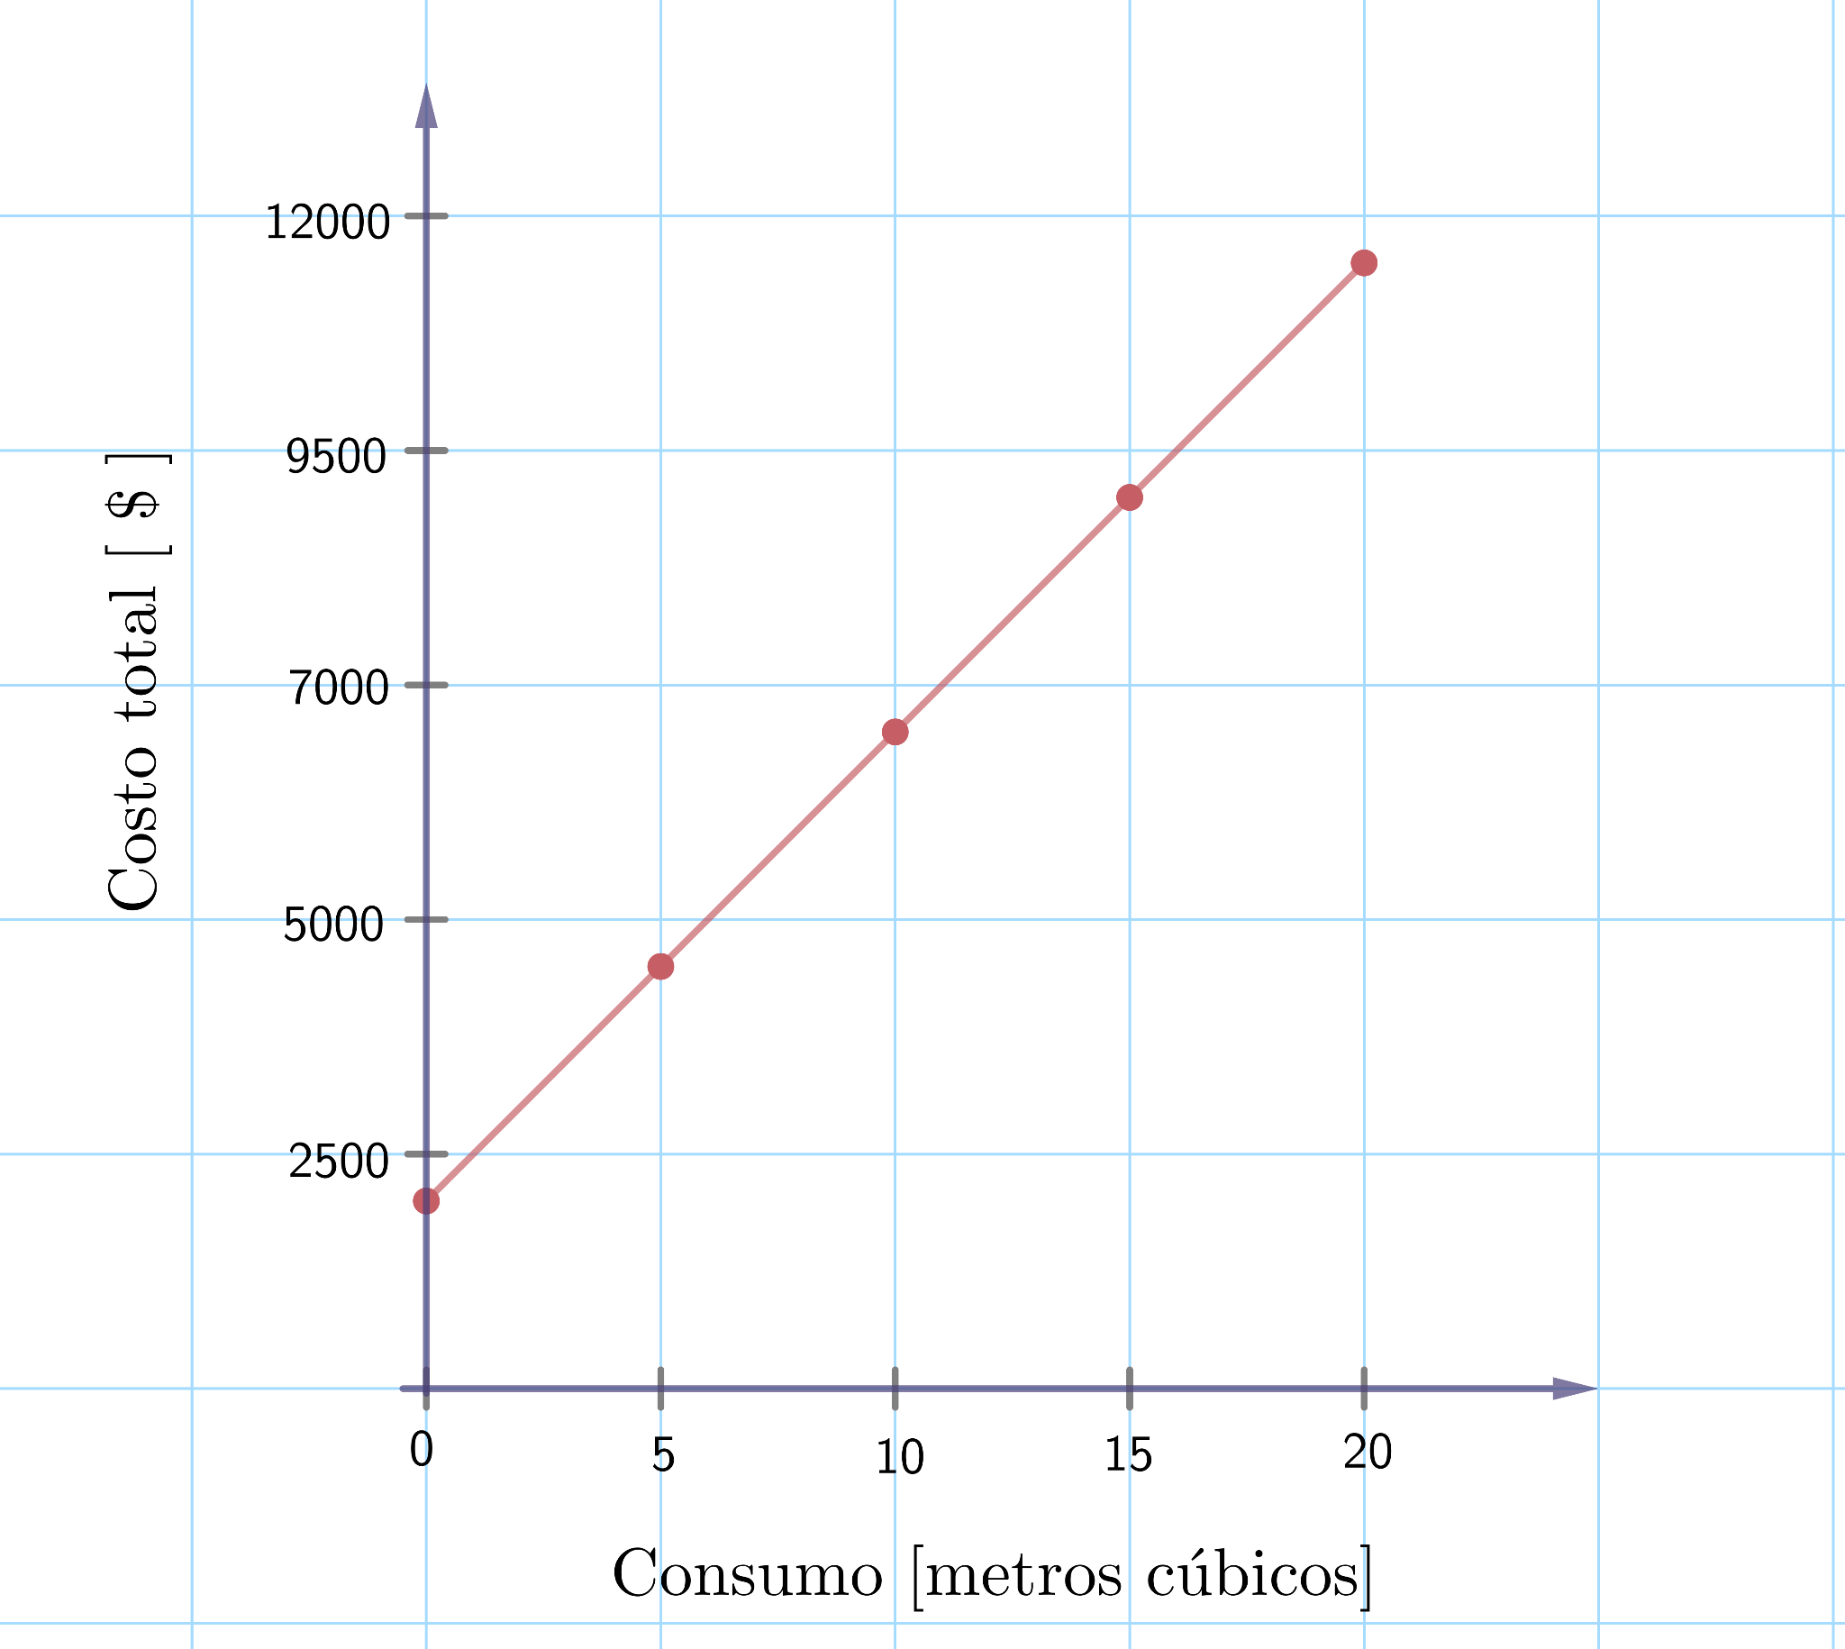 | 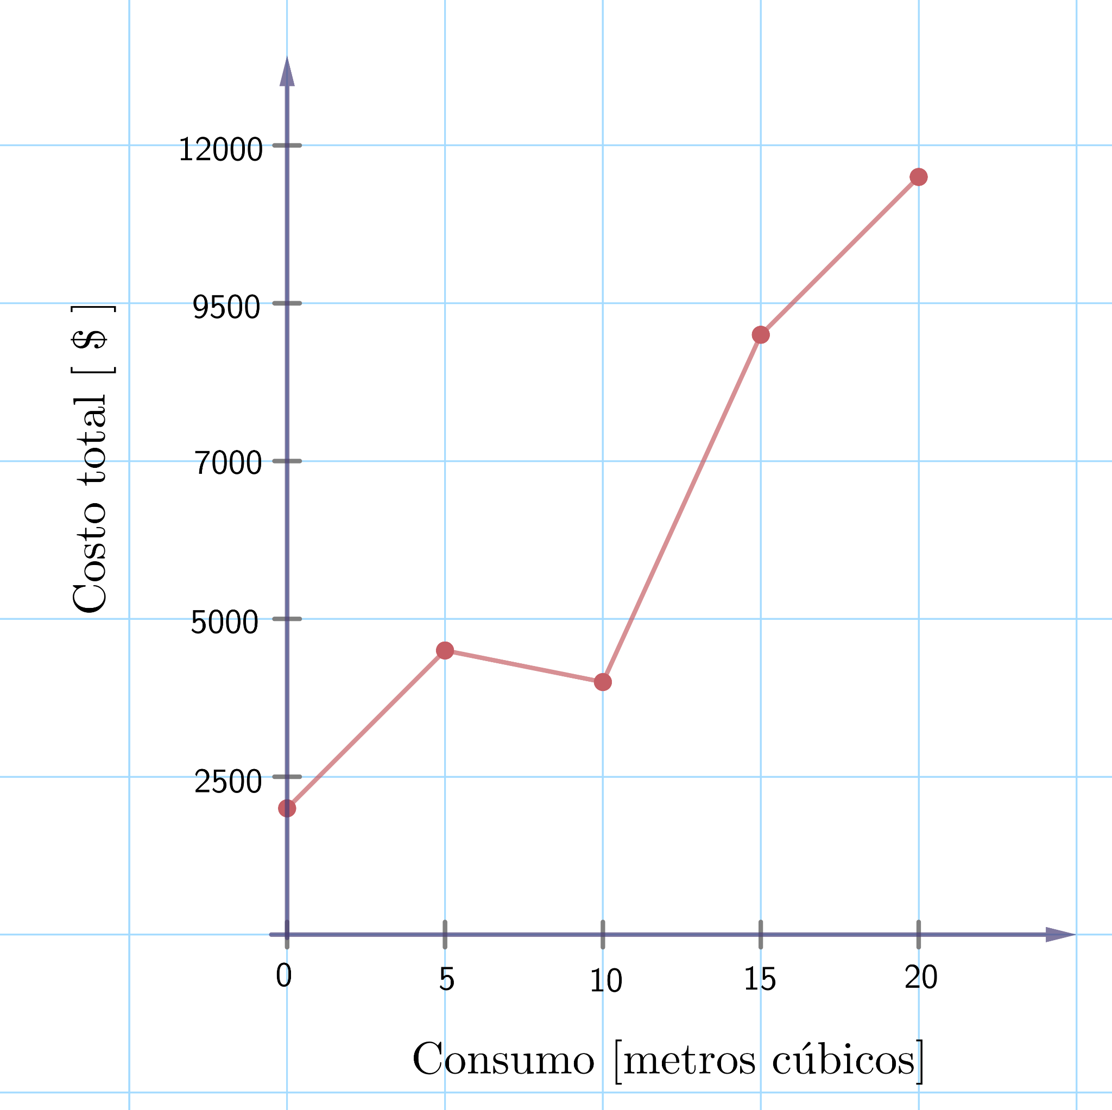 | 